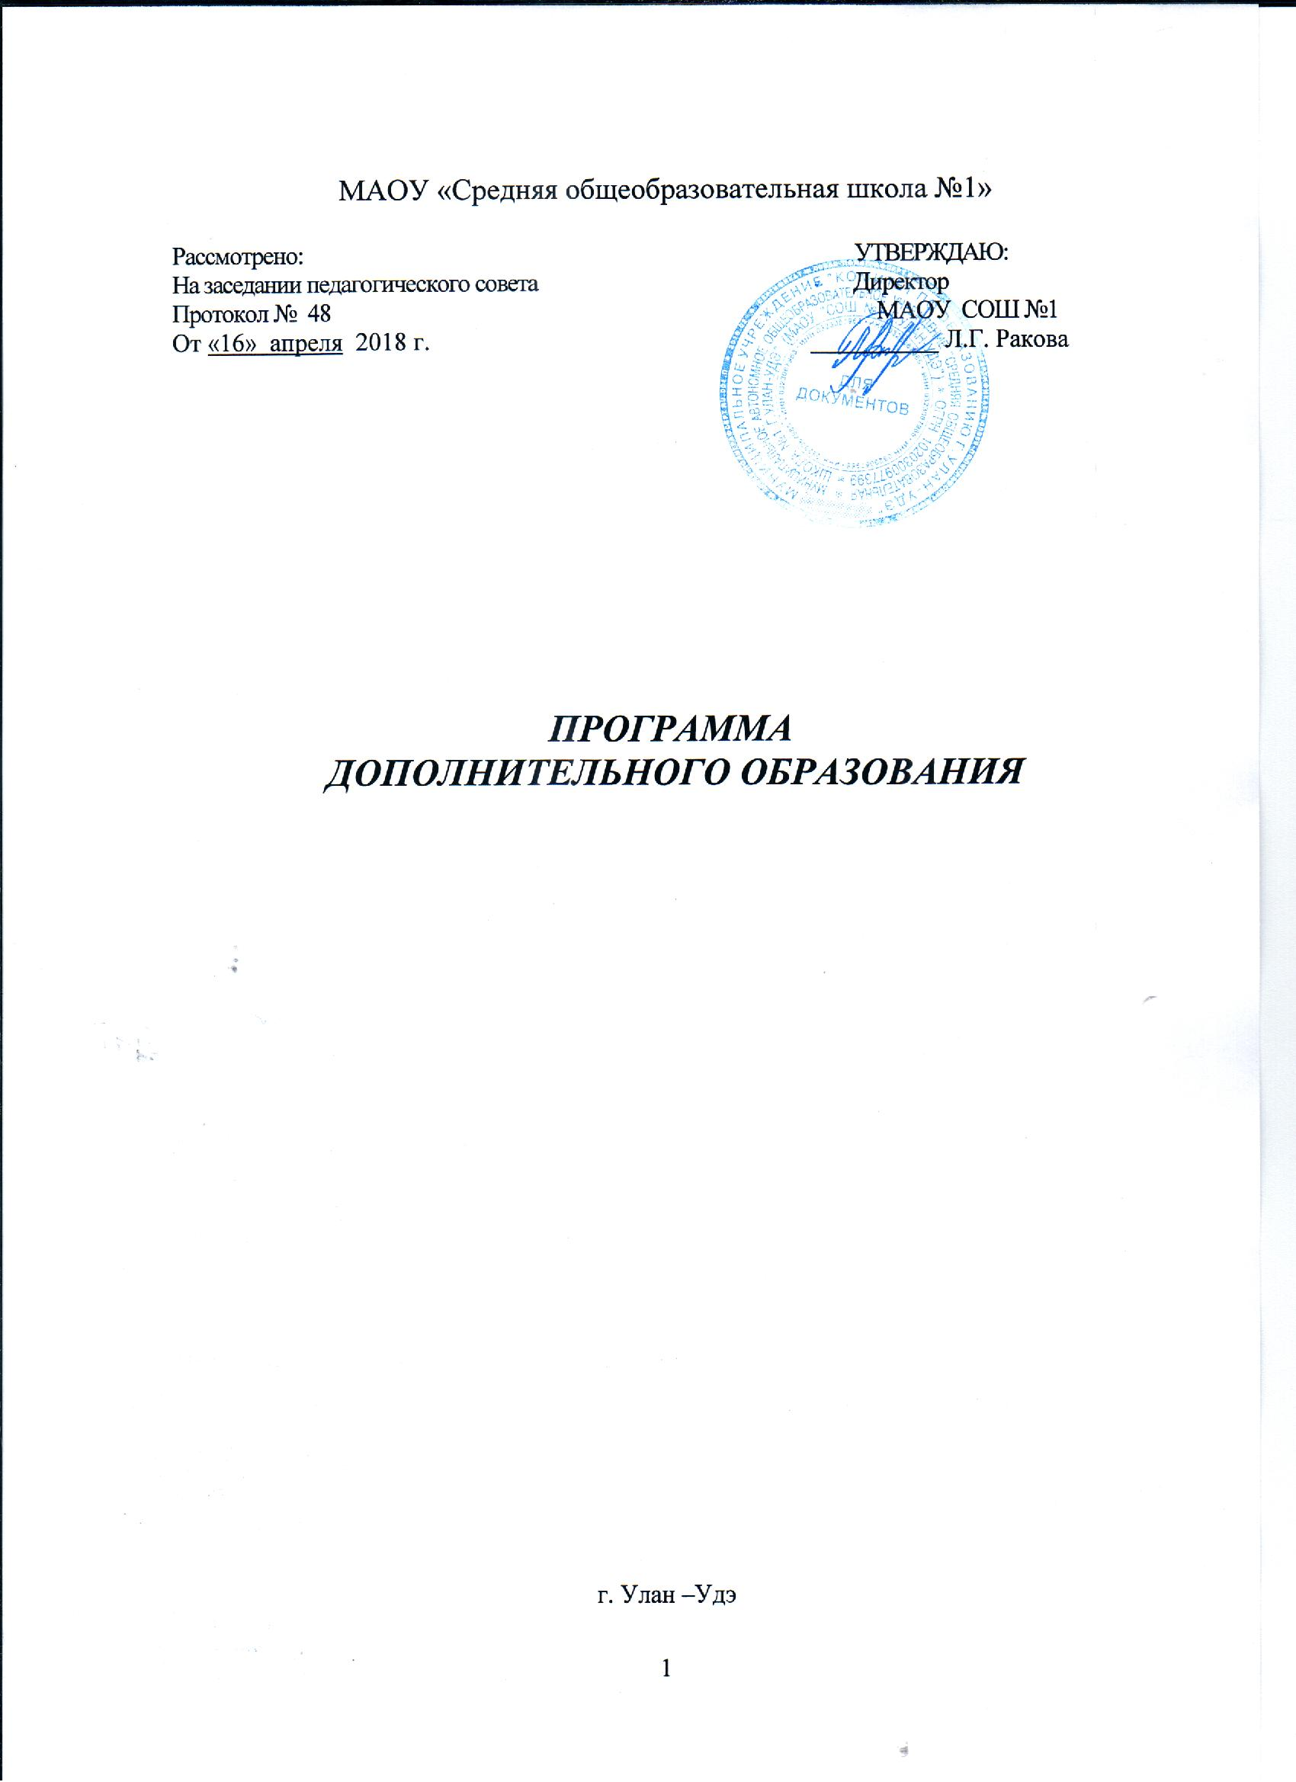

содержание

1. Пояснительная записка ……………………………………………………

1.1. Цель и задачи системы дополнительного образования……...3

1.2. Функции системы дополнительного образования……………..4

1.3. Основные направления системы дополнительного

образования …………………………………………………………………………4

1.4. программа системы дополнительного образования…….........5

1.5. Нормативно-правовая база программы системы дополнительного образования……………………………………………….5

2.1. программа дополнительного образования 1 ступень

(7 -10 лет) ........................................................................................................…………6

2.2. программа дополнительного образования 2 ступень

(11 -14 лет) ........................................................................................................…………7

2.3. программа дополнительного образования 3 ступень

(15 – 18 лет)…………………………………………………………………………........8

3.Критерии, опказатели и способы изучения эффективности системы дополнительного образования…………………………….9

4. использование педагогических технологий и методик….10

Пояснительная записка к программе дополнительного образования школы

Дополнительное образование – это процесс свободно избранного ребенком освоения знаний, способов деятельности, ценностных ориентации, направленных на удовлетворение интересов личности, ее склонностей, способностей и содействующей самореализации и культурной адаптации, входящих за рамки стандарта общего образования.
Дополнительное образование, исходя из своего своеобразия, органически сочетает разнообразные виды организации содержательного досуга (отдых, развлечения, праздники, творчество) с различными формами образовательной деятельности и, как следствие, сокращает пространство девиантного поведения, решая проблему занятости детей.
Необходимость дополнительного образования в школе обусловлена и новыми требованиями к образованности человека, в полной мере заявившими о себе на рубеже XX и XXI веков.
Сегодня образованность человека определяется не столько специальными (предметными) знаниями, сколько его разносторонним развитием как личности, ориентирующейся в традициях отечественной и мировой культуры, в современной системе ценностей, способной к активной социальной адаптации в обществе и самостоятельному жизненному выбору, к самообразованию и самосовершенствованию.
Поэтому образовательный процесс в образовательном учреждении должен быть направлен не только на передачу определенных знаний, умений и навыков, но и на разноплановое развитие ребенка, раскрытие его творческих возможностей, способностей и таких качеств личности, как инициативность, самодеятельность, фантазия, самобытность, то есть всего того, что относится к индивидуальности человека.
Ценность дополнительного образования детей состоит в том, что оно усиливает вариативную составляющую общего образования, способствует практическому приложению знаний и навыков, полученных в школе, стимулирует познавательную мотивацию обучающихся, что отвечает запросам родителей.
Дополнительное образование детей расширяет воспитательные возможности школы, ее культурное пространство способствует самоопределению школьников в личностной, социокультурной, профессиональной областях. Также способствует включению их в различные виды творческой деятельности, позитивному отношению к ценностям образования и культуры, развитию нравственных качеств и эмоциональной сферы школьников. В программе дополнительного образования максимально учтены запросы социума, а также необходимость развития информационной культуры учащихся. Значительно больше внимания уделено заботе о здоровье учащихся - программа усилена спортивными секциями, которые проходят в спортивном зале, на межшкольном стадионе, в тире.
  - Цель системы дополнительного образования МАОУ СОШ №1 : создание единой образовательно-оздоровительной системы общеобразовательного учреждения, обеспечивающей повышение культуры здоровья всех участников образовательного процесса.
Развитие системы дополнительного образования детей в СОШ №1 предполагает решение задач:
- изучение и удовлетворение интересов и потребностей обучающихся в дополнительном образовании детей;
- определение содержания дополнительного образования детей, его форм и методов работы с обучающимися с учетом их возраста, вида учреждения, особенностей его социокультурного окружения;
- сохранение психического и физического здоровья учащихся.
- обращение к личностным проблемам обучающихся, формирование их нравственных качеств и социальной активности;
- развитие творческого потенциала личности, формирование нового социального опыта и профессиональное самоопределение;
- воспитания уважения к истории, культуре своего и других народов и ориентация в информационном пространстве;
- расширение различных видов деятельности в системе дополнительного образования детей для наиболее полного удовлетворения интересов и потребностей, обучающихся в объединениях по интересам.
  - Функции системы дополнительного образования в МАОУ СОШ №1:
1. Образовательная – обучение ребенка по дополнительным образовательным программам, получение ими новых знаний;
2. Воспитательная – обогащение культурного слоя общеобразовательного учреждения, формирование в школе культурной среды, определение на этой основе четких нравственных ориентиров, ненавязчивое воспитание детей через их приобщение к культуре;
3. Информационная – передача педагогом ребенку максимального объема информации (из которого воспитанник берет столько, сколько хочет и может усвоить);
4. Коммуникативная – это расширение возможностей, круга делового и дружеского общения ребенка со сверстниками и взрослыми в свободное время;
5. Рекреационная – организация содержательного досуга как сферы восстановления психофизических сил ребенка;
6. Профориентационная - формирование устойчивого интереса к социально значимым видам деятельности, содействие определения жизненных планов ребенка, включая предпрофессиальную ориентацию.
7. Интеграционная – создание единого образовательного пространства школы;
8. Компенсаторная – освоение ребенком новых направлений деятельности, углубляющих и дополняющих основное (базовое) образование и создающих эмоционально значимый для ребенка фон освоения содержания общего образования, предоставление ребенку определенных гарантий достижения успеха в избранных им сферах творческой деятельности;
9. Социализации – освоение ребенком социального опыта, приобретение им навыков воспроизводства социальных связей и личностных качеств, необходимых для жизни;
10. Самореализации – самоопределение ребенка в социально и культурно значимых формах жизнедеятельности, проживание им ситуаций успеха, личностное саморазвитие.
Система дополнительного образования МАОУ СОШ №1, включающая в себя все разнообразие направлений, обеспечивающих интересы детей всех возрастов, с 1 по 11 классы, предоставляет возможности для сохранения и изучения педагогических традиций и, одновременно, позволяет внедрять современные методы обучения, развития и воспитания, основанные на гуманистических ценностях педагогики сотрудничества.

  - Основные направления системы дополнительного образования в МАОУ СОШ №1:
- Здоровый образ жизни: «Импульс» (волонтёры)
- Социально-педагогическое: ЮИД «Светофор», ДЮП «Спас- экстрим»
- Гражданско- правовое: клуб «Азбука права»
- Художественно-эстетическое: кружки по декоративно- прикладному творчеству, Танцевальная студия «Наян Наава», вокальный кружок «Домисолька», театральная студия
- Спортивное: секция футбол, шахматы, пулевая стрельба, баскетбол, волейбол, таэквондо
- Патриотическое: отряд «Гранит», Школьный музей

Программа системы дополнительного образования МАОУ средней общеобразовательной школы №1 нацелена
- На обеспечение права семьи на удовлетворение культурно-образовательных потребностей, свободы выбора и уровня качества образовательных и досуговых видов деятельности в соответствии с индивидуальными ценностными ориентациями каждого обучающегося.
В МАОУ СОШ №1 особое внимание уделяется социализации личности каждого обучающегося, а именно:
- выявление и учёт в образовательно-развивающей деятельности индивидуально-психологических особенностей обучающихся, возрастные особенности, опору на детскую любознательность, пытливость ума, специфику развития их познавательной и эмоционально-волевой сферы;
- приобщение воспитанников к достижениям национальной и мировой культуры;
- проектирование образовательно-развивающего пространства для освоения разнообразных форм деятельности и мышления с учётом развития жизненного и социального опыта обучающихся.
  - Программа системы дополнительного образования МАОУ СОШ №1 обеспечивает:
- предоставление разнообразия и качества образовательных услуг;
- создание условий для выбора направлений, форм и видов образовательной и досуговой деятельности;
- развитие индивидуальных способностей, общей культуры, навыков творческой и продуктивной деятельности обучающихся;
- расширение возможностей свободы мировосприятия и средств педагогической поддержки уникального пути развития и самоопределения каждого обучающегося.
  - Нормативно-правовая база образовательной программы системы дополнительного образования:
- Конвенция о правах ребёнка;
- Закон РФ «Об основных гарантиях прав ребёнка»;
- Закон РБ «Об образовании», 2013 г.;
- ФГОС НОО;
- Устав учреждения.
  - Программы:
Развитие системы дополнительного образования детей в МАОУ СОШ №1 становится по-настоящему эффективным, так как дополнительные образовательные программы соответствуют интересам и потребностям школьников, учитывают реальные возможности их удовлетворения в конкретном учреждении, помогают ребенку сформировать собственную ценностную и действенную позицию, стимулируют его самообразование и саморазвитие. При подборе дополнительных образовательных программ нового поколения учитывали ряд принципов:
- ориентация на широкое гуманитарное содержание, позволяющее гармонично сочетать национальные и общечеловеческие ценности;
- формирование у школьников целостного и эмоционально-образного восприятия мира;
- обращение к тем проблемам, темам, образовательным областям, которые являются личностно значимыми для детей того или иного возраста и которые недостаточно представлены в основном образовании;
качеств;
- обязательная опора на содержание основного образования, использование его историко-культурологического компонента;
- реализация единства образовательного процесса.
Все педагоги работают по авторским или модифицированным программам, которые отвечают потребностям и интересам детей, предлагаются детям по выбору, в соответствии с их интересами, природными склонностями и способностями.
Программы открытого типа, т.е. ориентированные на расширение, определенное изменение с учетом конкретных педагогических задач, отличаются содержательностью, вариативностью, гибкостью использования.
На их основе выстраивается работа, которая отвечает социально-культурным особенностям уральского региона, традициям и условиям нашего образовательного учреждения, возможностям и интересам различных групп обучающихся, их родителей, педагогов.
2.1. Программа дополнительного образования 1 ступень
(7 -10 лет)
Целевые ориентиры:

· изучение интересов и потребностей обучающихся в дополнительном образовании детей;
· создание условий для привлечения к занятиям в системе дополнительного образования детей большего числа обучающихся младшего возраста;
·содействие формированию образованной творческой гармоничной личности обучающегося, знающей историю и культуру родного края;
· сохранение психического и физического здоровья учащихся ;
· воспитание любви к своей малой родине и бережного отношения к её этнокультурным традициям.
Задачи:
· гуманизация отношений в школьном сообществе;
·содействие проявлению и развитию индивидуальных способностей личности воспитанника;
· создание условий для самореализации всех участников образовательного процесса;
· создание новых коллективов дополнительного образования в соответствии с социальным заказом;
·составление программы диагностики процесса становления индивидуальности обучающегося.

Предоставление услуг в системе дополнительного образования:
- «Радостная страна» (школьная газета)
- «Театральная мастерская»
- «Азбука безопасности»
- «Азбука права»
- Отряд ЮИД «Светофор»
- «Исследуем, проектируем, создаем»
- Танцевальная студия «Наян Наава»
- Вокальный кружок «Домисолька»

Формы учёта и контроля достижений обучающихся:

Выполнение творческих работ, открытые занятия для родителей и педагогов, отчётные концерты и выставки, показательные выступления, участие в конкурсах и фестивалях.

Ожидаемый результат:

- обеспечение права и возможности каждому обучающемуся на удовлетворение культурно-образовательных потребностей его и его семьи;
- создание основ для формирования общей культуры для последующего освоения;
- развитие эстетического вкуса;
-укрепление здоровья обучающихся;
- готовность обучающегося к продолжению дополнительного образования на 2 ступени.

2.2. Программа дополнительного образования
2 ступень (5-8 классы)
Целевые ориентиры:
- обеспечение преемственности содержания образования, отдыха и оздоровления обучающихся;
- создание условий для психолого-педагогической поддержки обучающихся в конкурсной и творческой деятельности;
- сохранение психического и физического здоровья учащихся;
- создание условий для активного участия родителей в организации образовательной и досуговой деятельности;
- формирование эстетических и нравственных начал личности воспитанника;
- воспитание любви к своей малой родине и бережного отношения к её этнокультурным традициям.
задачи:
- повышение мотивации к обучению в системе ДО;
- содействие самореализации личности воспитанника;
- обеспечение каждому обучающемуся «ситуации успеха»;
- содействие выбору индивидуального образовательного пути воспитанника.
Предоставление услуг в системе дополнительного образования:
Программы дополнительного образования на данной ступени направлены на помощь подросткам осуществить правильный выбор. Больший успех приобретают знания, обеспечивающие успех в деловой жизни (овладение компьютером и электронными средствами связи).
На основе дифференцированного подхода, в соответствии с возрастными психологическими особенностями расширяется спектр услуг другими коллективами ДО:
- «Первошкольник», «Радостная страна» (школьная газета)
- Школьный музей
- «Импульс» (волонтёрское),
- Футбол, пулевая стрельба, баскетбол, волейбол, таэквондо,
- ЮИД, ДЮП, «Гранит»
- Клуб «Знатоки»

Формы учёта и контроля достижений обучающихся:
Сохраняются формы, используемые на первой ступени: выполнение творческих работ, открытые занятия для родителей и педагогов, отчётные концерты и выставки, показательные выступления, участие в конкурсах и фестивалях, участие в СМИ.
На второй ступени огромное значение придаётся творческо-исследовательской деятельности подростков в сфере дополнительного образования: издание газеты, написание и защита рефератов, докладов, творческих проектов.

Ожидаемый результат:
- Успешная самореализация обучающихся в коллективах ДО;
- Выход на уровень творческой активности;
- Стремление к дальнейшему обучению в системе ДО.
2.3. Программа дополнительного образования
3 ступень (9-11 классы)
Целевые ориентиры:
- Социальная адаптация воспитанника;
- Содействие профессиональному самоопределению обучающегося;
задачи:
- научить находить пути выхода из различных жизненных обстоятельств (в том числе из ситуаций неопределенности);
- адаптировать детей к жизни в современных условиях.
Программы дополнительного образования на данной ступени направлены на помощь обучающимся сделать правильный выбор. Больший успех, особенно у старшеклассников, приобретают знания, обеспечивающие успех в деловой жизни (овладение компьютером и электронными средствами связи).
Для социальной адаптации школьников важно и то, что, включаясь в работу различных творческих объединений по интересам, они оказываются в пространстве разновозрастного общения, приобретающего в современных условиях особую ценность: здесь ребята могут проявить свою инициативу, самостоятельность, лидерские качества, умение работать в коллективе, учитывая интересы других.
Предоставление услуг в системе дополнительного образования:

- Школьный музей
- Волонтёрское движение «Импульс»
- Элективные курсы
- Футбол, пулевая стрельба, баскетбол, волейбол, таэквондо
- DSD – школа (изучение немецкого языка)

Ожидаемый результат:
- сформированная личность, занимающая гражданскую позицию, обладающая нравственными и эстетическими качествами;
- успешная социализация обучающихся.

- Критерии, показатели и способы изучения эффективности системы дополнительного образования.
Критерии эффективности системы дополнительного образования | Показатели | Методики изучения
1.Сформированность индивидуальности учащихся школы.  2.Удовлетворённость учащихся, педагогов и родителей жизнедеятельностью в школе и результатами воспитательного процесса. | 1.Освоение учащимися образовательными программами коллективов ДО.  2.Развитость познавательных, творческих процессов и интересов личности.  3.Нравственная направленность личности.  4.Сформированность отношений к Родине, обществу, семье, школе, себе, природе и труду.  5.Сформированность коммуникативной культуры.  6.Развитость чувства прекрасного.  7.Состояние здоровья учащихся.  1.Комфортность, защищённость личности учащихся, их отношение к основным сторонам жизнедеятельности в школе.  2.Удовлетворённость педагогов содержанием, организацией и условиями трудовой деятельности, взаимоотношением в школьном сообществе.  3.Удовлетворённость родителей результатами обучения и воспитания детей в коллективах ДО,  положением детей в школьном коллективе.  4.Готовность выпускников к созидательному труду в социуме. | Результаты уровня воспитанности учащихся.(Капустина)  Методика по пособию Р.В.Овчаровой («Справочная книга школьного психолога»)  Методика А.А.Андреева  Методика профессора М.И.Рожкова

4. Использование педагогических технологий и методик.
Дополнительное образование детей в нашем ОУ выполняет еще одну важную задачу – расширяет культурное пространство школы и реализовывается через полный учебный день.
Школа, которая использует имеющиеся резервы для организации дополнительного образования, становится особым социокультурным пространством, "общим местом" жизнедеятельности детей и взрослых, в котором образовательная среда оказывается более комфортной и безопасной, чем за ее границами. В такой среде вопросы объема содержания и структуры образования должны рассматриваться с точки зрения возможностей как базового, так и дополнительного образования, что позволит не только разумно перераспределить учебную нагрузку и подлежащий усвоению материал, но и широко использовать творческие и личностно-ориентированные методы обучения воспитанников.
Дополнительные образовательные программы в школе направлены на
- углубление и расширение знаний учащихся по предметам, формируя к ним повышенный интерес (элективы, факультативы),
- стимулирование учебно-исследовательской активности школьников к насущным потребностям общества и личности, чем придают процессу обучения личностно значимый для учащихся смысл.
Таким образом, дополнительное образование детей в ОУ является той сферой, которая, обладая самоценностью, ориентирована на создание единого образовательного пространства и формирование у школьников целостного восприятия мира; на гармонизацию требований по реализации образовательного стандарта и создание условий для развития индивидуальных интересов и потребностей личности. Раскрыв свои потенциальные способности и, попробовав их реализовать еще в школьные годы, выпускник будет лучше подготовлен к реальной жизни в обществе, научится добиваться поставленной цели, выбирая цивилизованные, нравственные средства ее достижения.

